**Dlaczego kobiety sięgają po kosmetyki Long 4 Lashes?**

**Obecnie coraz więcej kobiet zmaga się z problemem wypadających włosów, rzęs czy brwi. Jednak można sobie z tym poradzić stosując specjalistyczne kosmetyki Long 4 Lashes. Co zawdzięczamy tym produktom? Sprawdź!**

**Dlaczego kobiety sięgają po kosmetyki Long 4 Lashes?**

Marzysz o nieskazitelnej cerze, rzęsach, brwiach i włosach? Teraz to możliwe! Wypróbuj **kosmetyki Long 4 Lashes**, które wyróżniają się skoncentrowanym działaniem, widocznym już po kilkukrotnym zastosowaniu. Coraz więcej kobiet wybiera te produkty, ponieważ cechuje je wysoka skuteczność! Sprawdź co czyni je wyjątkowymi!

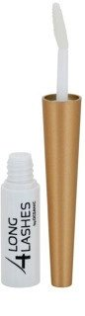

**Co wyróżnia kosmetyki Long 4 Lashes?**

Zastanawiasz się, co sprawiło że [kosmetyki Long 4 Lashes](https://www.notino.pl/long-4-lashes/) cieszą się tak dużą popularnością? Zastosowano innowacyjny system substancji czynnych, które maksymalnie regenerują i zapewniają zdrowy wygląd. Jednak to nie wszystko! Unikatowe formuły tych produktów są testowane przez dermatologów, alergologów i okulistów. Kosmetyki te usuwają przyczyny problemów, takich jak wypadanie włosów i rzęs, rzednięcie brwi czy przebarwienia skórne.

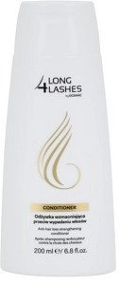

**Kosmetyki Long 4 Lashes w ofercie Notino!**

Notino to sklep z kosmetykami, który oferuje szybkie i bezpieczne zakupy. Wystarczy zamówić wskazane produkty, a zostaną one dostarczone pod wskazany adres. W ofercie znajdziesz wyżej opisywane *kosmetyki Long 4 Lashes*. Wśród nich wymienia się serum stymulujące porost i wzmacniające rzęsy, szampony, odżywki i kremy pod oczy. Sprawdź skuteczność tych produktów na własnym przykładzie.